Mai | Mandag | Tirsdag | Onsdag | Torsdag | Fredag
Uke 18 | 2.  2- års klubb  Tur for de yngste  Fotografering 9.00? | 3.  2-åringene på besøk på stor avdeling  Våraktivitet for de yngste  Fotografering 9.00? | 4.  Tema: Vår  Inneaktivitet | 5.  Tema: Vår  Uteaktivitet | 6.  Tema: Vår  Uteaktivitet  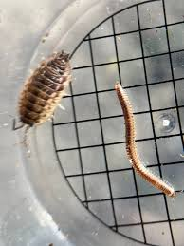
Uke 19 | 9.  2- års klubb  Tur for de yngste | 10.  2-åringene på besøk på stor avdeling  Våraktivitet for de yngste | 11.  Tema: Vår  Inneaktivitet | 12.  Tema: Vår  Uteaktivitet  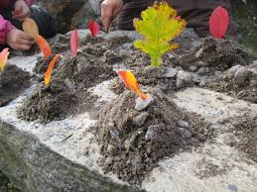 | 13.  Tema: Vår  Uteaktivitet
Uke 20 | 16.  Vi feirer 17.mai 😊  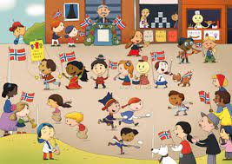 | 17.  Hipp, hipp, hurra for Norge!  Barnehagen er stengt.  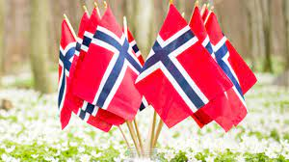 | 18.  Tema: Vår  Inneaktivitet | 19.  Tema: Vår  Uteaktivitet | 20.  Tema: Vår  Uteaktivitet
Uke 21 | 23.  2- års klubb  Tur for de yngste | 24.  2-åringene på besøk på stor avdeling  Våraktivitet for de yngste | 25.  Tema: Vår  Inneaktivitet | 26.  Kristi himmelfartsdag. Barnehagen er stengt. | 27.  Tema: Vår  Uteaktivitet  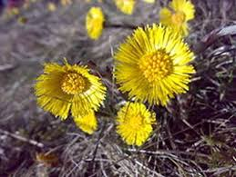
Uke 22 | 30.  2- års klubb  Tur for de yngste | 31.  2-åringene på besøk på stor avdeling  Våraktivitet for de yngste

